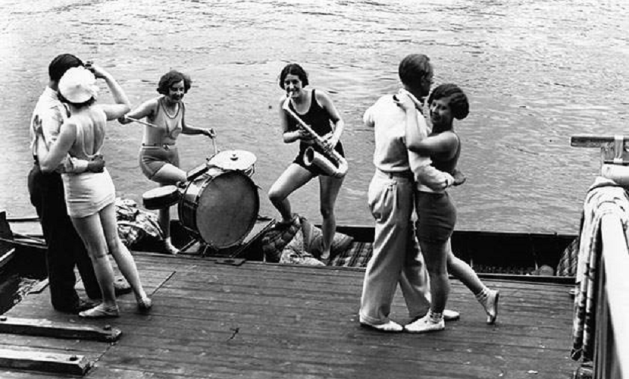

T.J. Sokol Říčany a Radošovice Vás zve na
SOKOLSKÉ ŠIBŘINKY 2017
„SEJDEME SE NA PLOVÁRNĚ“
Konat se budou v Kulturním centru Labuť
v pátek 24. února 2017 od 20.00 hodin.
Vstupné místenkové 180,- Kč
Předprodej: Turistické informační centrum
Jarmila Voráčková, tel. 603 531 125
Všechny masky budou odměněny

